TALLER V

Sistema informático para cadena “Lastramo??!!”.

Grupo:
Esteban Ventura

Integrantes:
Daniel Becher
Juan Pablo Carro
Alejandro Abraham
Esteban Ventura

Encabezado
Proyecto | Sistema para “Lastramo??!!”
Artefacto | Caso de Uso
Versión | 4.2
Fecha | 15/05/2012
Aclaraciones

Control de Versiones
Versión | Fecha | Elaborado por | Incrementos y/o Cambios
1.0 | 14/4/12 | Esteban Ventura | Generación del artefacto hasta 2.13.3
2.0 | 21/4/12 | Juan Pablo Carro | Incluyendo diagramas hechos en Rational. Modificando frecuencia de casos de uso
3.0 | 04/05/12 | Becher Daniel | Corregido caso de uso 1.5.9
3.1 | 05/05/12 | Esteban Ventura | Correcciones agregadas en rojo y unión con versión 3.0. Modificación de Diag de CU. En Diag de CU, saque al actor mozo y todos sus CU se los puse al Adicionista. El mozo no tiene interacción directa con el sistema.
3.2 |  | Alejandro/ Daniel | Continuamos con Diagrama de Clases (metodos y Atributos). Se agregaron algunos managers. Se modificó estructura de empleados (Se quitaron clases vacias, se agrego atributo tipoempleado a la clase Empleado)  Se reemplazó clase receta por clase manager de ingredientes y a su vez se cambió el nombre a receta para no perder relaciones en diagramas
3.3 |  | Alejandro / Esteban | Modificaciones al diagrama de clases. Se paquetizaron algunas clases. Continuar con eso.  Se corrigieron los errores del Rational.  Empezamos con el diagrama de estado.
4.0 |  | Esteban | Revisión/modificación de Diagramas de Secuencia. Actualize .doc con diagramas de secuencia.  Se hizo diagrama de secuencia de CU 4.1.4. Falta agregar loops.
4.1 |  | Alejandro/Juan | Modificamos Diagrama de Secuencia 4.1.4. En consecuencia tuvimos que modificar el diagrama de secuencia 1.1.8. Revisar Trazo Fino del mismo. Se hicieron algunas modificaciones al diagrama de clases.
4.2 |  | Daniel/Alejandro/Esteban | Revisamos cada diagrama de secuencia hasta el 2.1.3, corrigiendo métodos y mostrando los parámetros y viendo que coincida con el diagrama de clases. Eliminamos métodos que no estaban siendo utilizados. Agregamos algunas clases al diagrama de clases. Actualizamos este documento con los diagramas de secuencias hasta el 2.1.3.
4.3 |  | Daniel | Revisamos cada diagrama de secuencia desde el 2.1.3 hasta el 4.1.4, corrigiendo métodos y mostrando los parámetros y viendo que coincida con el diagrama de clases. Eliminamos métodos que no estaban siendo utilizados. Agregamos algunas clases al diagrama de clases. Actualizamos este documento con los diagramas de secuencias hasta el 4.1.4.  Se actualizó en este documento el diagrama de actividades  Se actualizó en este documento el diagrama de clases  Se corrigió el trazo fino del caso de uso 1.1.8

Notas
Falta: Aplicar patrones: State para Pedido, Role para empleado. MVC para diagrama.
Terminar de agregar argumentos a las clases, según diagramas de secuencia. Revisar la consistencia entre los diagramas de secuencia y los métodos del diagrama de clases.
Terminar diagrama de Estado.

Tabla de contenido
1. Enunciado 8
1.1 Introducción 8
1.2 Detalle de Funcionalidad 8
1.3 Consideraciones y detalle de aprobación del trabajo práctico 12
1.4 Cronograma y entregables del trabajo práctico 12
1.5 Políticas para las entregas 13
2. Resolución del ejercicio 14
2.1 Diagrama de casos de uso 14
2.2 Casos de uso - trazo fino 15
Caso de uso: 0.1 Ingresando al Sistema. 15
Caso de uso: 1.1.1. El cliente realiza la reserva personalmente. 16
Caso de uso: 1.1.2. El cliente realiza la reserva telefónicamente 17
Caso de uso: 1.1.3. El cliente realiza la reserva a través de Internet o dispositivos móviles. 18
Caso de uso: 1.1.4. La reserva caduca por vacante. 19
Caso de uso: 1.1.5. El cliente modifica la reserva 20
Caso de uso: 1.1.6 La reserva es tomada por el cliente, abriendo la mesa. 21
Caso de uso: 1.1.8 El cliente pide la cuenta de la mesa. 22
Caso de uso: 1.1.9. El cliente paga la cuenta. 23
Caso de uso: 1.1.10 El mozo acondiciona la mesa. 24
Caso de uso: 2.1.1 El cliente ordena un producto de la carta. 25
Caso de uso: 2.1.2 El cocinero carga una receta de un producto complejo. 26
Caso de uso: 2.1.3 El producto alerta sobre su escasez. 27
Caso de uso: 2.1.4 El cocinero indica que un producto está en preparación 28
Caso de uso: 2.1.5 El cocinero indica que un producto está preparado. 29
Caso de uso 2.1.6. El mozo indica que el producto está servido. 30
Caso de uso 2.1.7 El mozo cancela el producto indicando el motivo. 31
Caso de uso: 2.1.8 El producto alerta sobre su vencimiento en un estado en especial. 32
Caso de uso: 3.1.1. El gerente requiere la lista de productos simples por debajo del punto de reposición. 33
Caso de uso: 3.1.2. El gerente ingresa productos simples faltantes 34
Caso de uso: 3.1.3. Productos sin consumo caducan y salen de disponibilidad. 35
Caso de uso: 3.1.4. El gerente da de baja productos caducos no disponibles. 36
Caso de uso: 4.1.1 Un empleado ingresa tomando su turno normal o día adicional. 37
Caso de uso: 4.1.2. El adicionista acepta un pedido de ingreso para un trabajador en día adicional o en día incorrecto. 38
Caso de uso: 4.1.3. El gerente solicita el reporte de rendimiento de horas trabajadas entre fechas. 39
Caso de uso: 4.1.4 El gerente solicita el reporte de colaboración con la venta de productos para comisionamiento. 40
2.3 Diagramas de secuencia 41
1.1.1 Cliente realiza reserva personalmente 41
1.1.3 Cliente realiza reserva por internet 42
1.1.4 Reserva Caduca 43
1.1.5 Modificando reserva 43
1.1.6 Tomando reserva 44
1.1.8 Cliente pide cuenta 45
1.1.9 Cliente paga la cuenta 46
1.1.10 Mozo Acondiciona 47
2.1.1 Ordenando producto de la Carta 47
2.1.2 Cocinero carga producto complejo 48
2.1.3 Notificando escasez de productos 48
2.1.4 Cocinero indica producto en preparación 49
2.1.5 Cocinero indica producto preparado 49
2.1.6 Indicando producto servido 50
2.1.7 Cancelando producto pedido 51
2.1.8 Producto está venciendo 52
3.1.1 Reportando productos simples con stock a reponer 53
3.1.2 Ingresando productos simples faltantes 54
3.1.3 Desechando productos caducados 55
3.1.4 Dando de baja productos caducados no disponibles 56
4.1.1 Fichando turno de empleado 57
4.1.2 Aceptando ingreso fuera de turno 58
4.1.3 Reportando rendimiento de horas por fecha 59
4.1.4 Reportando comisionamiento de empleados 60
2.4 Diagrama de clases 61
2.5 Diagrama de Actividades 62

Diseño de Sistemas
Trabajo Práctico Integración

Enunciado

1.1 Introducción
La cadena “Lastramo??!!” desea reemplazar su sistema informático. El alcance general implica la administración de mesas, administración de pedidos de las mesas, administración del stock, y la productividad de los empleados.

1.2 Detalle de Funcionalidad

- Administración de Mesas

  - La administración de las mesas debe comprender la reserva, apertura, cierre, pago y acondicionamiento.

  - La reserva puede ser requerida telefónicamente, personalmente, o a través de Internet. La misma caduca luego de 30 de la hora para la que fue requerida.

  - La apertura indica el inicio de la misma para el consumo, indicando la cantidad de comensales (dentro de la cantidad máxima y mínima de comensales que la misma considera). La apertura de la mesa implica abrir una cuenta con su consecuente factura.

  - El cierre, indica el final del consumo, cierre de la cuenta y preparación de la factura de la misma, dando lugar al pago. Luego de confirmado el pago, se da lugar a la etapa de acondicionamiento para nuevos comensales.

  - Lista de Casos de Uso:

    - El cliente realiza la reserva personalmente.
    - El cliente realiza la reserva telefónicamente.
    - El cliente realiza la reserva a través de Internet.
    - La reserva caduca por vacante.
    - La reserva es tomada por el cliente, abriendo la mesa.
    - El cliente pide la cuenta de la mesa.
    - El cliente paga la cuenta.
    - El mozo acondiciona la mesa.

- Administración de Pedidos

  - La administración de los pedidos implica la selección, orden y/o preparación de productos de la carta en la cuenta de la mesa.

  - La asociación de los productos a la cuenta de la mesa, deduce directamente del stock.

  - Los productos pueden ser simples o complejos. Los simples se almacenan al granel y se deducen directamente con la asociación a la cuenta de la mesa si figuran en la carta.

  - Los productos complejos ( por lo general los platos), tienen una receta o fórmula, y están compuestos por una serie de productos simples. Se debe también tratar la carga de la receta para los productos complejos por parte del cocinero.

  - Todos los productos, deben ser monitoreados en la medida que son consumidos. De este modo cuando uno de ellos se reduce por debajo de su punto de reposición la aplicación deberá generar alguna clase de alertamiento.

  - Todo pedido asociado a la cuenta de la mesa tendrá, tendrá un estado que permita facilitar su seguimiento. Esos estados serán, ordenado, en preparación, preparado, servido, toda vez que el plato se haya servido satisfactoriamente.

  - El pedido también podrá ser cancelado por un comensal en cualquier momento, pero siempre con un motivo atendible si el mismo ya hubiese sido servido, y el motivo de la cancelación no fuera atendible, no habrá cancelación.

  - La cola de productos pedidos debe ser administrada también para facilitar el trabajo de la cocina.

  - En ese sector se deben ver los pedidos requeridos por orden de llegada en forma clara para que, en la medida en que se completa su preparación se actualice su estado a la cuenta de la mesa.

  - El tiempo de permanencia de cada un producto pedido tiene un máximo permitido, de manera tal que si el mismo es excedido, también se deberá alertar a quienes atienden o proveen la mesa, (cocina, mozo, adicionista, etc) que el mismo está demorado para su manejo con prioridad. El estado servido no genera alertamiento.

  - El tratamiento para el alertamiento se debe considerar en las pantallas que corresponda de una manera adecuada (mediante un cambio de color, un parpadeo, u otro).

  - Finalmente, el dato restante en el registro de un pedido es quien realizó la sugerencia o el asesoramiento del mismo. Esta funcionalidad esta pensada para dejar registro de acciones de asesoramiento que pueda realizar algun asistente satélite de la mesa tal como un metre, un somelier, siendo que por defecto es el moso que atiende la mesa.

  - Lista de casos de Uso

    - El cliente ordena un producto de la carta.
    - El cocinero carga un receta de un producto complejo.
    - El producto alerta sobre su escasez.
    - El cocinero indica que un producto está en preparación.
    - El cocinero indica que un producto está preparado.
    - El mozo indica que el producto está servido.
    - El mozo cancela el producto indicando el motivo.
    - El producto alerta sobre su vencimiento en un estado en especial.

- Administración del stock
  - Lista de casos de Uso

    - El gerente require la lista de productos simples por debajo del punto de reposición.
    - El gerente ingresa productos simples faltantes.
    - Productos sin consumo caducan y salen de disponibilidad.
    - El gerente da de baja productos caducos no disponibles.

- Productividad de Empleados

  - La productividad involucra el control del ingreso/egreso, y la participación en el la administración de las mesas y de los pedidos. Se reconoce como comisión el 1 % de cada plato.

  - Los roles disponibles son: Mozos, Metre, Cocineros, Maestranza, Adicionista, Somelier, Recepcionista.

  - Todos deben marcar su entrada y salida. Los ingresos se realizan con una marca en un dispositivo biométrico (dígito pulgar).

  - El sistema reconocerá o rechazará al empleado considerando su configuración previa al turno que le corresponde y/o días adicionales habilitados para ese empleado.

  - Si el sistema lo rechazara, toda la gestión del empleado (apertura, cierre de mesas, pedidos de productos, etc) será rechazada y alertada al adicionista.

  - En el caso de los días adicionales habilitados, o en el caso de los rechazos, será el adicionista quien habilite a la persona que intenta trabajar, de acuerdo al volumen de trabajo y al resto de los recursos disponibles.

  - Los ingresos serán parte de un reporte de rendimiento porcentual de horas trabajadas (de acuerdo con su carga previa de disponibilidad) junto con un reporte de su participación en la gestión de las mesas y consumo de pedidos.

  - Los mozos contabilizan los pedidos a las cuentas de las mesas. Los cocineros contribuyen indicando quien cocinó que. El personal de maestranza solo registra su ingreso y egreso.

  - El adicionista, registra su ingreso y egreso, tampoco comisiona sobre la gestión de pedidos o mesas.

  - El somelier, participa en la selección de lo vinos y/o platos. El metre, participa en a sugerencia de platos, vinos u otros afines.

  - La recepcionista, participa en la sugerencia de apertura de mesas y/o en la sugerencia de algún plato.

  - Lista de Casos de Uso

    - Un empleado ingresa tomando su turno normal o día adicional.
    - El adicionista acepta un pedido de ingreso para un trabajador en día adicional o en día incorrecto.
    - El gerente solicita el reporte de rendimiento de horas trabajadas entre fechas.
    - El gerente solicita el reporte de colaboración con la venta de productos para comisionamiento.

- Posibles Patrones a ser usados en la etapa correspondiente.

  - Observer
  - State
  - Strategy
  - Role
  - Composite
  - Decorador
  - Fachada
  - Patrones de Persistencia
  - Singleton
  - Otros si considera y justifica.

1.3 Consideraciones y detalle de aprobación del trabajo práctico

En el caso que considere faltantes en el relevamiento, notifíquelo, y consensúe su plan de acción alternativo para salvar el faltante. El desarrollo del presente trabajo será realizado en forma iterativa con entregas incrementales y el tiempo de duración de cada iteración será de una semana.
El proyecto completo se extenderá desde la fecha de presentación y explicación del trabajo práctico hasta 1 clase antes del fin de la cursada. Se pautan 6 entregas como base. Para aprobar el mismo se deberá cumplir con la entrega de los entregables en tiempo (semana en semana según la pauta) y en forma (prolijidad y calidad de presentación), incluyendo el seguimiento de las correcciones y aprobaciones.

1.4 Cronograma y entregables del trabajo práctico

Entrega Nº 1 Primera Aproximación (Tiempo de entrega en 2 semanas - 20 de Abril )
- Desarrollo y Diagrama de casos de uso.
- Diagrama de Clases Preliminar (Sin patrones).
- Diagrama de Secuencias (todas) Preliminares.
- Diseños de interfaces (Pantallas) de usuario preliminares.

Entrega Nº 2 Incorporación de Patrones (Tiempo de entrega en 2 semanas – 4 de Mayo )
- Correcciones y entrega Final de Casos de uso y Diagrama de Casos de Uso.
- Diagrama de Clases Fase Sin patrones Final Corregido.
  - Diagrama de Clases Fase Reestructuración Patrones del GoF Preliminar.
- Diagrama de Secuencias Fase Sin patrones Final Corregido.
  - Diagrama de Secuencias Fase Reestructuración Patrones del GoF Preliminar.
- Diseños de interfaces (Pantallas) de usuario Finales.
- Resumen comparativo de Fases Con y Sin patrones – Ventajas y Desventajas.

Entrega Nº 3 Incorporación de MVC y Persistencia (Tiempo de entrega en 4 semanas – 1 de Junio )
- Diagrama de Clases Fase con Patrones del GoF Final Corregido.
  - Diagrama de Clases Fase Incremento con MVC y persistencia Preliminar.
- Diagrama de Secuencias Fase con Patrones del GoF Final Corregido.
- Modelo Lógico Relacional Preliminar.
- Ajustes en otros entregables si es necesario.

Entrega Nº 4 Incorporación de Persistencia (Tiempo de entrega en 2 semanas – 15 de Junio )
- Diagrama de Clases Fase Incremento con MVC y Persistencia Corregido.
- Diagrama de Secuencias (Ejemplos Significativos de Negocio) Incremento Fase MVC y Persistencia Corregido.
- Modelo Lógico Relacional Final.
- Ajustes en otros entregables si es necesario.

Entregas Nº 5 y 6 Integración y Entrega Final (Siguientes Fechas)

1.5 Políticas para las entregas

Entrega: | • Grupal (no mas de 4 integrantes por grupo).  • No se reciben entregas por mail.
Cronograma: | • Δεταλλαδο αντεριορμεντε.  • Λα εντρεγα εν τιεμπο ψ φορμα εσ χονδιχι⌠ν παρα λα πρεσενταχι⌠ν εν εξ⟨μενεσ παρχιαλεσ.
Formato de la  Entrega: | • En máquina.  • Encarpetado con separadores de entrega/versión.
Consideraciones: | • Deje constancia de la bibliografía utilizada en caso de ser necesario.  • Deje constancia de las hipótesis o fundamentaciones adicionales tomadas.  • Utilice versiones.
Pautas de  corrección: | • Se evaluará presentación escrita, exposición y conocimiento de todos los integrantes del grupo acerca del problema y su solución.
Forma de  trabajo: | • Se realizará seguimiento y asesoramiento de los  trabajos en días y horarios previamente convenidos.
Grupos: | • Los grupos deberán ser sólidos e íntegros a lo largo del desarrollo.  • No funciona reagrupar grupos o mover personas de grupos en grupos.  • En caso que se vayan miembros de grupo.

Resolución del ejercicio

2.1 Diagrama de casos de uso

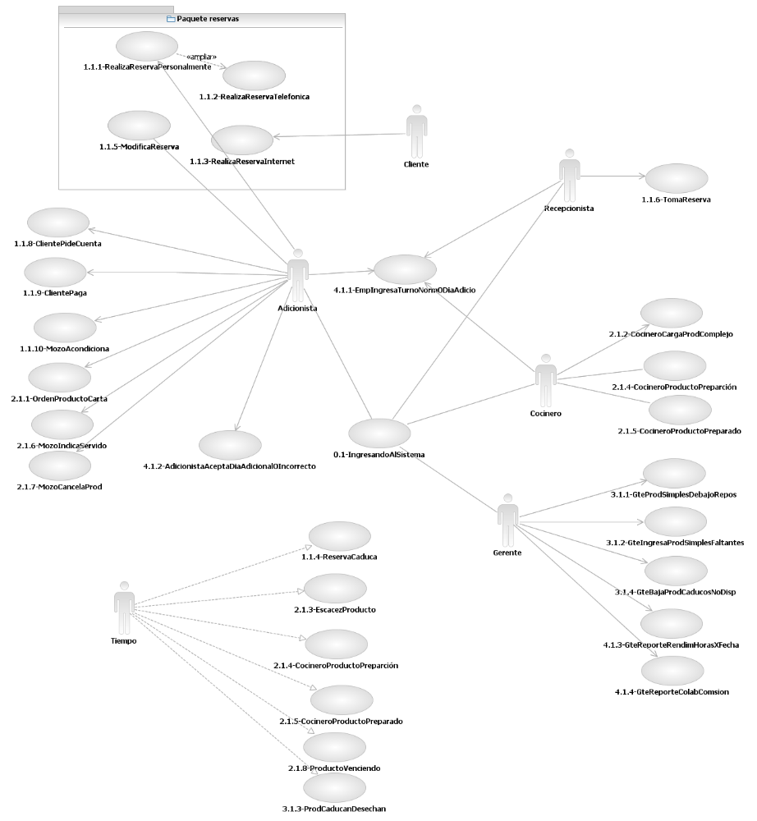

2.2 Casos de uso - trazo fino

Caso de uso: 0.1 Ingresando al Sistema.
Actor principal | Todos
Actores intervinientes (u otro personal involucrado)
Actor | Relación con el caso de uso
Gerente | Desea ingresar al sistema para trabajar en él.
Adicionista | Desea ingresar al sistema para trabajar en él.
Cocinero | Desea ingresar al sistema para trabajar en él.
Recepcionista | Desea ingresar al sistema para trabajar en él.
Precondiciones y Poscondiciones
Precondiciones | El sistema debe estar funcional.
Poscondiciones (o garantías de éxito) | Se ingresa a las distintas opciones para las que cada perfil posee privilegios.
Curso de acción Normal (o principal)
Actor |  | Sistema
1.El actor ingresa su nombre de usuario
 |  | 2. El sistema valida que exista y pide contraseña.
3. El actor ingresa la contraseña
 |  | 4. El sistema valida contraseña y verifica que privilegios y accesos tiene el usuario.
 |  | 5. Se permite trabajar de acuerdo a los privilegios y accesos.
Extensiones o Cursos de acción alternativo
1a. El usuario no existe.
1a.1 Se informa que el usuario no existe y que en caso de ser nuevo, se deberá contactar al administrador.
1b. La contraseña no es válida.
1b.1 Se informa que la contraseña no es válida y que en caso de haberla olvidado se deberá contactar al administrador.
Requisitos especiales
De operación
De tecnología
Frecuencia
Unas 30 veces por dia
Notas
Temas Abiertos

0.1 Ingresando al sistema: El actor ingresa su nombre de usuario y contraseña. El sistema valida que la combinación de usuario contraseña sea correcta y de acuerdo a los permisos que el perfil posea despliega las opciones de trabajo.

Caso de uso: 1.1.1. El cliente realiza la reserva personalmente.
Actor principal | Adicionista
Actores intervinientes (u otro personal involucrado)
Actor | Relación con el caso de uso
Cliente | Desea reservar
Adicionista | Confirma que sea posible reservar e informa si pudo realizarse la misma.
Precondiciones y Poscondiciones
Precondiciones | Adicionista debe haberse registrado correctamente en sistema
Poscondiciones (o garantías de éxito) | Adicionista puede guardar reservas.
Curso de acción Normal (o principal)
Actor |  | Sistema
1. Actor ingresa fecha/hora solicitada y cantidad personas
 |  | 2. Valida e informa disponibilidad para fecha/hora, cant. Personas.
3. Actor confirma reserva y nombre de Cliente
 |  | 4. Se procesa reserva e informa mesa reservada.
Extensiones o Cursos de acción alternativo
2.a. Fecha/hora o cantidad de personas no válida
2.a.1 Se informa que hay datos erróneos y vuelve a inicio
Requisitos especiales
Frecuencia
Unas 20 veces por dia
Notas
Temas Abiertos

Caso de uso: 1.1.2. El cliente realiza la reserva telefónicamente
Actor principal | Adicionista
Actores intervinientes (u otro personal involucrado)
Actor | Relación con el caso de uso
Cliente | Desea reservar
Adicionista | Confirma que sea posible reservar e informa si pudo realizarse la misma.
Precondiciones y Poscondiciones
Precondiciones | Adicionista debe haberse registrado correctamente en sistema
Poscondiciones (o garantías de éxito) | Adicionista puede guardar reservas.
Curso de acción Normal (o principal)
Actor |  | Sistema
1. Actor ingresa fecha/hora solicitada y cantidad personas
 |  | 2. Valida e informa disponibilidad para fecha/hora, cant. Personas.
3. Actor confirma reserva, nombre de Cliente y teléfono celular
 |  | 4. Se procesa reserva e informa mesa reservada.
Extensiones o Cursos de acción alternativo
2.a. Fecha/hora o cantidad de personas no válida
2.a.1 Se informa que hay datos erróneos y vuelve a inicio
Requisitos especiales
Frecuencia
Unas 20 veces por dia
Notas
Temas Abiertos

Caso de uso: 1.1.3. El cliente realiza la reserva a través de Internet o dispositivos móviles.
Actor principal | Cliente
Actores intervinientes (u otro personal involucrado)
Actor | Relación con el caso de uso
Cliente | Desea reservar
Precondiciones y Poscondiciones
Precondiciones | Cliente debe poseer conexión a internet
Poscondiciones (o garantías de éxito) | Cliente pudo generar una reserva.
Curso de acción Normal (o principal)
Actor |  | Sistema
1. Actor ingresa fecha/hora solicitada y cantidad personas
 |  | 2. Valida e informa disponibilidad para fecha/hora, cant. Personas.
3. Actor confirma reserva, nombre de Cliente y teléfono celular
 |  | 4. Se procesa reserva
Extensiones o Cursos de acción alternativo
2.a. Fecha/hora, cantidad de personas o celular no válido
2.a.1 Se informa que hay datos erróneos y vuelve a solicitar datos
Requisitos especiales
Frecuencia
Unas 20 veces por dia
Notas
Temas Abiertos

Caso de uso: 1.1.4. La reserva caduca por vacante.
Actor principal | Tiempo
Actores intervinientes (u otro personal involucrado)
Actor | Relación con el caso de uso
Tiempo | Señala que tiempo de espera por reserva caducó
Precondiciones y Poscondiciones
Precondiciones | Debe existir una mesa vacante
Poscondiciones (o garantías de éxito) | La mesa vuelve a estar disponible para nuevas reservas.
Curso de acción Normal (o principal)
Actor |  | Sistema
1. Actor avisa que tiempo de espera caducó
 |  | 2. Cancela reserva liberando la mesa
Extensiones o Cursos de acción alternativo
Requisitos especiales
Frecuencia
Cada 30 minutos
Notas
Temas Abiertos

Caso de uso: 1.1.5. El cliente modifica la reserva
Actor principal | Adicionista
Actores intervinientes (u otro personal involucrado)
Actor | Relación con el caso de uso
Cliente | Cliente se presenta o llama para modificar fecha, hora o cantidad de personas de reserva
Adicionista | Confirma que sea posible reservar e informa si pudo realizarse la misma.
Precondiciones y Poscondiciones
Precondiciones | Adicionista debe estar registrado en sistema.
Poscondiciones (o garantías de éxito) | Se modifica la reserva
Curso de acción Normal (o principal)
Actor |  | Sistema
1. Actor busca reserva por fecha y hora indicada.
 |  | 2. Se busca reserva y devuelve información de ella
3. Actor modifica fecha, hora o cantidad de personas.
 |  | 4. Verifica que pueda realizarse cambio y de ser posible lo guarda.
5. Actor informa a Cliente si pudo modificarse.
Extensiones o Cursos de acción alternativo
4.b No se puede reservar para la fecha/hora o cantidad de personas indicadas.
4.b.2 Actor informa a Cliente y pregunta si desea mantener reserva original o cancelar.
Requisitos especiales
 | La reserva es modificable solamente en persona o por teléfono.
Frecuencia
5 veces por dia
Notas
Temas Abiertos

Caso de uso: 1.1.6 La reserva es tomada por el cliente, abriendo la mesa.
Actor principal | Recepcionista
Actores intervinientes (u otro personal involucrado)
Actor | Relación con el caso de uso
Cliente | Se presenta dentro de la media hora posterior a Reserva
Recepcionista | Indica al sistema que cliente llegó y abre la cuenta de la mesa.
Precondiciones y Poscondiciones
Precondiciones | Debe existir una reserva para el cliente.
Poscondiciones (o garantías de éxito) | La mesa no figura disponible, y se crea una factura para la mesa.
Curso de acción Normal (o principal)
Actor |  | Sistema
1. Actor indica arribo de cliente
 |  | 2. Genera número de factura y abre cuenta para la mesa
Extensiones o Cursos de acción alternativo
Requisitos especiales
 | El recepcionista deberá tener un dispositivo electrónico que le permita tener Reservas de la noche e indicar cuando arriba un cliente y se abre la mesa, y si la mesa está ACONDICIONADA para que el cliente tome asiento.
Frecuencia
Unas 100 veces por dia
Notas
Temas Abiertos

Caso de uso: 1.1.8 El cliente pide la cuenta de la mesa.
Actor principal | Adicionista
Actores intervinientes (u otro personal involucrado)
Actor | Relación con el caso de uso
Mozo | Mozo indica a Adicionista que cierre la cuenta.
Adicionista | Cuando el mozo se lo indica, procede a cerrar la cuenta para la mesa.
Precondiciones y Poscondiciones
Precondiciones | El Adicionista debe estar registrado en el sistema y la mesa debe disponer de una Factura abierta
Poscondiciones (o garantías de éxito) | Se cierra factura y se imprime total de la cuenta.
Curso de acción Normal (o principal)
Actor |  | Sistema
1. Actor ingresa número de mesa
 |  | 2. Se obtiene la factura generada con los pedidos ya realizados.
3. Actor cierra mesa
 |  | 4. Se calculan las comisiones correspondientes y se guardan en la jornada de los empleados intervinientes.
 |  | 5. Se calcula total e imprime factura.
Extensiones o Cursos de acción alternativo
1.b. Número de mesa erróneo. Se solicita número de mesa nuevamente
1.b.2. Actor ingresa número de mesa
Requisitos especiales
Frecuencia
Unas 100 veces por dia
Notas
Temas Abiertos

Caso de uso: 1.1.9. El cliente paga la cuenta.
Actor principal | Adicionista
Actores intervinientes (u otro personal involucrado)
Actor | Relación con el caso de uso
Mozo | Mozo lleva dinero junto a cuenta al Adicionista
Adicionista | Cuando el mozo le lleva dinero, registra la venta
Precondiciones y Poscondiciones
Precondiciones | Adicionista debe estar registrado en el sistema y debe existir una factura cerrada para la mesa.
Poscondiciones (o garantías de éxito)
Curso de acción Normal (o principal)
Actor |  | Sistema
1. Actor ingresa número de mesa
 |  | 2. Muestra por pantalla detalle de la cuenta
3. Actor ingresa monto de pago.
 |  | 4. Registra venta y calcula vuelto si fuera necesario.
 |  | 4. Señala Mesa como NO ACONDICIONADA
Extensiones o Cursos de acción alternativo
1.b. Número de mesa erróneo. Se solicita número de mesa nuevamente
1.b.2. Actor ingresa número de mesa
Requisitos especiales
Frecuencia
Hasta 100 veces diarias
Notas
Habrá que evaluar posibilidad de pagos no en efectivo.
Temas Abiertos

Caso de uso: 1.1.10 El mozo acondiciona la mesa.
Actor principal | Adicionista
Actores intervinientes (u otro personal involucrado)
Actor | Relación con el caso de uso
Mozo | Acondiciona la mesa y lo indica al Adicionista.
Adicionista | Marca en sistema que la mesa está ACONDICIONADA.
Precondiciones y Poscondiciones
Precondiciones | Adicionista debe estar registrado en el sistema y la mesa en estado “NO ACONDICIONADA”
Poscondiciones (o garantías de éxito) | La mesa pasará a estado “ACONDICIONADA”
Curso de acción Normal (o principal)
Actor |  | Sistema
1. Adicionista ingresa número de mesa y la marca ACONDICIONADA.
 |  | 2. Cambia estado de mesa a ACONDICIONADA
Extensiones o Cursos de acción alternativo
1.b. Número de mesa erróneo. Se solicita número de mesa nuevamente
1.b.2. Actor ingresa número de mesa
Requisitos especiales
Frecuencia
100 veces por dia
Notas
Temas Abiertos

Caso de uso: 2.1.1 El cliente ordena un producto de la carta.
Actor principal | Adicionista
Actores intervinientes (u otro personal involucrado)
Actor | Relación con el caso de uso
Mozo | Indica al Adicionista el producto solicitado por cliente, y le informa a cliente si no es posible
Adicionista | Carga producto en sistema y confirma al mozo
Precondiciones y Poscondiciones
Precondiciones | El Adicionista debe haber ingresado al sistema.
Poscondiciones (o garantías de éxito) | El pedido se agrega a la factura para la mesa.
Curso de acción Normal (o principal)
Actor |  | Sistema
1. El actor ingresa número de mesa
 |  | 2. Genera nuevo pedido
3. Actor selecciona ítem y cantidad
 |  | 4. Verifica que haya stock y se procesa pedido.
 |  | 5. Se genera pedido en Cola de Cocinero en estado “ATENDER”
Extensiones o Cursos de acción alternativo
1.b. Número de mesa erróneo. Se solicita número de mesa nuevamente
1.b.2. Actor ingresa número de mesa
4.b No hay disponible el ítem solicitado.
4.b.2 Adicionista informa a Mozo para que este informe al cliente.
Requisitos especiales
Frecuencia
500 veces por dia
Notas
Temas Abiertos

Caso de uso: 2.1.2 El cocinero carga una receta de un producto complejo.
Actor principal | Cocinero
Actores intervinientes (u otro personal involucrado)
Actor | Relación con el caso de uso
Cocinero | Carga la receta de un producto.
Precondiciones y Poscondiciones
Precondiciones | El cocinero debe haber ingresado al sistema.
Poscondiciones (o garantías de éxito) | La receta fue guardada en el sistema
Curso de acción Normal (o principal)
Actor |  | Sistema
1. Ingresa a sección Recetas y carga una nueva
 |  | 2. Se pide nombre de Receta
3. Ingresa nombre de Receta
 |  | 4. Valida que no exista receta.
5. Ingresa receta
 |  | 6. Guarda receta en catálogo.
Extensiones o Cursos de acción alternativo
2.b. Si usuario/contraseña no es válida avisa y vuelve a solicitarlo
4.b. Nombre de receta ya existe. Se informa y cancela la creación de una nueva.
Requisitos especiales
Frecuencia
20 veces al mes
Notas
Temas Abiertos

Caso de uso: 2.1.3 El producto alerta sobre su escasez.
Actor principal | Sistema
Actores intervinientes (u otro personal involucrado)
Actor | Relación con el caso de uso
Sistema | Cuando el Adicionista ingresa un pedido, registrar valores menores a los umbrales señalados y los reporta.
Adicionista | Ingresa los pedidos a medida que llegan
Precondiciones y Poscondiciones
Precondiciones | El Adicionista debe haber iniciado sesión en el sistema
Poscondiciones (o garantías de éxito)
Curso de acción Normal (o principal)
Actor |  | Sistema
1. Adicionista ingresa pedido
 |  | 2. Se calcula ingredientes necesarios para pedido
 |  | 3. Si stock de los ingredientes es menor a los umbrales señalados, los reporta.
 |  | 4. Se resta ingredientes del pedido de stock.
Extensiones o Cursos de acción alternativo
2.b. Si no se puede cumplir con pedido por falta de ingredientes se indica la imposibilidad de realizarlo.
Requisitos especiales
Frecuencia
Se estiman unas 50 veces por día
Notas
Temas Abiertos

Caso de uso: 2.1.4 El cocinero indica que un producto está en preparación
Actor principal | Cocinero
Actores intervinientes (u otro personal involucrado)
Actor | Relación con el caso de uso
Cocinero | Señala cuando un producto comienza a prepararse
Precondiciones y Poscondiciones
Precondiciones | El cocinero debe haber ingresado al sistema.
Poscondiciones (o garantías de éxito) | El producto tiene estado “en preparación”.
Curso de acción Normal (o principal)
Actor |  | Sistema
1. El actor indica que se ha comenzado a preparar el producto
 |  | 2. Marca el producto con estado “en preparación” para la mesa indicada.
Extensiones o Cursos de acción alternativo
Requisitos especiales
Frecuencia
500 veces por dia
Notas
Temas Abiertos

Caso de uso: 2.1.5 El cocinero indica que un producto está preparado.
Actor principal | Cocinero
Actores intervinientes (u otro personal involucrado)
Actor | Relación con el caso de uso
Cocinero | Señala cuando un producto está listo para ser servido.
Precondiciones y Poscondiciones
Precondiciones | Cocinero deba haberse registrado en sistema
Poscondiciones (o garantías de éxito) | El estado del producto es “LISTO”
Curso de acción Normal (o principal)
Actor |  | Sistema
1. El actor selecciona pedido de Cola de Cocinero
 |  | 2. Se obtiene el pedido generado con los ítems pedidos
3. El actor indica que se ha completado la preparación del producto y ya puede ser servido.
 |  | 4. Marca el producto con estado “LISTO” para la mesa indicada
Extensiones o Cursos de acción alternativo
Requisitos especiales
Frecuencia
500 veces por dia
Notas
El Adicionista será quien informe al Mozo que debe entregar el pedido a la mesa correspondiente.
Temas Abiertos

Caso de uso 2.1.6. El mozo indica que el producto está servido.
Actor principal | Adicionista
Actores intervinientes (u otro personal involucrado)
Actor | Relación con el caso de uso
Mozo | Indica cuando un producto está servido y la mesa para la que se entregó.
Adicionista | Regista en el sistema que el producto ha sido servido en la mesa.
Precondiciones y Poscondiciones
Precondiciones | El Adicionista debe haberse registrado en el sistema
Poscondiciones (o garantías de éxito) | El estado del producto es “servido”.
Curso de acción Normal (o principal)
Actor |  | Sistema
1. El actor ingresa número de mesa
 |  | 2. Se obtiene el pedido generado con los ítems pedidos
3. El actor registra en sistema que el producto está servido
 |  | 4. Marca el producto con estado “Servido”.
Extensiones o Cursos de acción alternativo
1.b. Número de mesa erróneo. Se solicita número de mesa nuevamente
1.b.2. Actor ingresa número de mesa
Requisitos especiales
Frecuencia
500 veces por dia
Notas
Temas Abiertos

Caso de uso 2.1.7 El mozo cancela el producto indicando el motivo.
Actor principal | Adicionista
Actores intervinientes (u otro personal involucrado)
Actor | Relación con el caso de uso
Mozo | Indica que se canceló el pedido de un producto y el motivo.
Adicionista | Registra en sistema la cancelación indicada por el mozo.
Precondiciones y Poscondiciones
Precondiciones | El Adicionista debe haber iniciado sesión en el sistema.
Poscondiciones (o garantías de éxito)
Curso de acción Normal (o principal)
Actor |  | Sistema
1. El actor ingresa número de mesa
 |  | 2. Se obtiene el pedido generado con los ítems pedidos
3. Actor selecciona estado de pedido “CANCELADO”
 |  | 3. Modifica Pedido, actualiza estado en Cola de Cocinero a estado “CANCELADO”, borra ítem, y guarda Motivo y plato cancelado
Extensiones o Cursos de acción alternativo
1.b. Número de mesa erróneo. Se solicita número de mesa nuevamente
1.b.2. Actor ingresa número de mesa
Requisitos especiales
Frecuencia
50 veces por dia en promedio
Notas
Temas Abiertos
Habría que evaluar cuál es el momento exacto hasta cuando se puede pedir la cancelación sin que se le cobre el ítem en la factura.

Caso de uso: 2.1.8 El producto alerta sobre su vencimiento en un estado en especial.
Actor principal | Tiempo
Actores intervinientes (u otro personal involucrado)
Actor | Relación con el caso de uso
Sistema | Informa qué productos están a 14 días de vencer.
Tiempo | Cada mañana.
Precondiciones y Poscondiciones
Precondiciones
Poscondiciones (o garantías de éxito)
Curso de acción Normal (o principal)
Actor |  | Sistema
1. El actor indica que es tiempo de evaluar fechas de vencimiento.
 |  | 2. Se informa todos los productos que estén dentro de los 14 días de su vencimiento.
Extensiones o Cursos de acción alternativo
Requisitos especiales
Frecuencia
Cada mañana.
Notas
Temas Abiertos

Caso de uso: 3.1.1. El gerente requiere la lista de productos simples por debajo del punto de reposición.
Actor principal | Gerente
Actores intervinientes (u otro personal involucrado)
Actor | Relación con el caso de uso
Gerente | Requiere lista de productos por de bajo de punto de reposición.
Sistema | Genera listado de acuerdo a umbrales fijados para cada producto.
Precondiciones y Poscondiciones
Precondiciones | Gerente debe haber iniciado sesión como tal.
Poscondiciones (o garantías de éxito)
Curso de acción Normal (o principal)
Actor |  | Sistema
1. Solicita Listado Productos Simples por debajo de punto de reposición.
 |  | 2. Se imprime listado.
Extensiones o Cursos de acción alternativo
Requisitos especiales
Frecuencia
diariamente
Notas
Temas Abiertos

Caso de uso: 3.1.2. El gerente ingresa productos simples faltantes
Actor principal | Gerente
Actores intervinientes (u otro personal involucrado)
Actor | Relación con el caso de uso
Gerente | Gerente ingresa los productos que han sido comprados para reponer stock.
Precondiciones y Poscondiciones
Precondiciones | Gerente debe haber iniciar sesión como tal.
Poscondiciones (o garantías de éxito)
Curso de acción Normal (o principal)
Actor |  | Sistema
1. Selecciona producto a agregar
 |  | 2. Sistema trae datos del producto, incluido el stock
3. El actor indica cantidad ingresante del producto
4. El actor indica fecha de vencimiento del producto ingresado
 |  | 5. Valida fechas y cantidades
 |  | 6. Suma productos ingresados a stock.
Extensiones o Cursos de acción alternativo
5.b. Ingreso de datos inválidos; se piden nuevamente.
Requisitos especiales
Frecuencia
diariamente
Notas
Cuando el gerente recibe los productos simples que faltaban, los da de alta en el sistema. El stock se ve modificado automáticamente por el sistema.
Temas Abiertos

Caso de uso: 3.1.3. Productos sin consumo caducan y salen de disponibilidad.
Actor principal | Tiempo
Actores intervinientes (u otro personal involucrado)
Actor | Relación con el caso de uso
Tiempo | Indica cada cuanto buscar productos
Precondiciones y Poscondiciones
Precondiciones
Poscondiciones (o garantías de éxito)
Curso de acción Normal (o principal)
Actor |  | Sistema
1. Actor indica que se alcanzó la fecha de vencimiento de un producto
 |  | 2. Se resta el producto caduco del stock.
Extensiones o Cursos de acción alternativo
Requisitos especiales
Frecuencia
1 vez al mes
Notas
Estos son los ingredientes que alcanzaron la fecha de vencimiento.
Temas Abiertos

Caso de uso: 3.1.4. El gerente da de baja productos caducos no disponibles.
Actor principal | Administrador
Actores intervinientes (u otro personal involucrado)
Actor | Relación con el caso de uso
Precondiciones y Poscondiciones
Precondiciones | Gerente debe haber iniciar sesión como tal.
Poscondiciones (o garantías de éxito)
Curso de acción Normal (o principal)
Actor |  | Sistema
1. Actor requiere ver productos caducos
 |  | 2. Se busca ingredientes comparando con fecha de caducidad
 |  | 3. Informa ingredientes caducos
4. elimina ingredientes caducos
Extensiones o Cursos de acción alternativo
Requisitos especiales
Frecuencia
1 vez al mes
Notas
Temas Abiertos

Caso de uso: 4.1.1 Un empleado ingresa tomando su turno normal o día adicional.
Actor principal | Adicionista
Actores intervinientes (u otro personal involucrado)
Actor | Relación con el caso de uso
Adicionista | Es quien registra entradas/salidas de empleados
Empleado | Se presenta y avisa inicio de tareas
Precondiciones y Poscondiciones
Precondiciones | El Adicionista debe haber iniciado sesión en el sistema
Poscondiciones (o garantías de éxito)
Curso de acción Normal (o principal)
Actor |  | Sistema
1. El actor busca empleado en nómina
 |  | 2. Recupera y muestra datos del empleado
3. El actor selecciona hora de entrada del empleado
 |  | 4. Guarda información ingresada
Extensiones o Cursos de acción alternativo
Requisitos especiales
Frecuencia
diariamente
Notas
Temas Abiertos

Caso de uso: 4.1.2. El adicionista acepta un pedido de ingreso para un trabajador en día adicional o en día incorrecto.
Actor principal | Administrador
Actores intervinientes (u otro personal involucrado)
Actor | Relación con el caso de uso
Adicionista | Acepta y registra (o rechaza) ingreso del empleado.
Empleado | Solicita se registre su entrada en sistema.
Precondiciones y Poscondiciones
Precondiciones | El Adicionista debe haber iniciado sesión en el sistema.
Poscondiciones (o garantías de éxito)
Curso de acción Normal (o principal)
Actor |  | Sistema
1. El actor busca empleado en nómina
 |  | 2. Recupera y muestra datos del empleado
3. El actor habilita empleado para trabajar en el día y selecciona hora de entrada
 |  | 4. Guarda información ingresada
Extensiones o Cursos de acción alternativo
3.b. El actor no habilita al empleado a trabajar en día adicional/incorrecto
Requisitos especiales
Frecuencia
Hasta 5 veces por semana
Notas
El Adicionista podría decidir no permitir el ingreso luego de ver la cantidad de horas adicionales que un empleado tiene.
Temas Abiertos

Caso de uso: 4.1.3. El gerente solicita el reporte de rendimiento de horas trabajadas entre fechas.
Actor principal | Administrador
Actores intervinientes (u otro personal involucrado)
Actor | Relación con el caso de uso
Gerente | Requiere reporte e ingresa fechas entre las que buscar.
Precondiciones y Poscondiciones
Precondiciones | Gerente debe haber iniciar sesión como tal.
Poscondiciones (o garantías de éxito)
Curso de acción Normal (o principal)
Actor |  | Sistema
1. El actor selecciona reporte deseado y fecha inicial y final del reporte
 |  | 2. Valida fechas.
 |  | 3. Computa horas trabajadas por empleado y genera reporte.
Extensiones o Cursos de acción alternativo
2.b. Sistema solicita rango de fechas válido.
3.b. El actor ingresa fecha inicila y final del reporte.
Requisitos especiales
Frecuencia
diariamente
Notas
Temas Abiertos

Caso de uso: 4.1.4 El gerente solicita el reporte de colaboración con la venta de productos para comisionamiento.
Actor principal | Administrador
Actores intervinientes (u otro personal involucrado)
Actor | Relación con el caso de uso
Gerente | Requiere reporte e ingresa fechas entre las que buscar.
Precondiciones y Poscondiciones
Precondiciones | Gerente debe haber iniciar sesión como tal.
Poscondiciones (o garantías de éxito)
Curso de acción Normal (o principal)
Actor |  | Sistema
1. El actor selecciona reporte deseado, fecha inicial y final del reporte
 |  | 2. Valida fechas.
3.Ingresa producto sobre el que se calcularan las comisiones.
 |  | 4. Genera reporte de comisiones por empleado.
Extensiones o Cursos de acción alternativo
2.b. Sistema solicita rango de fechas válido.
3.b. El actor ingresa fecha inicila y final del reporte.
Requisitos especiales
Frecuencia
diariamente
Notas
Temas Abiertos

2.3 Diagramas de secuencia

1.1.1 Cliente realiza reserva personalmente
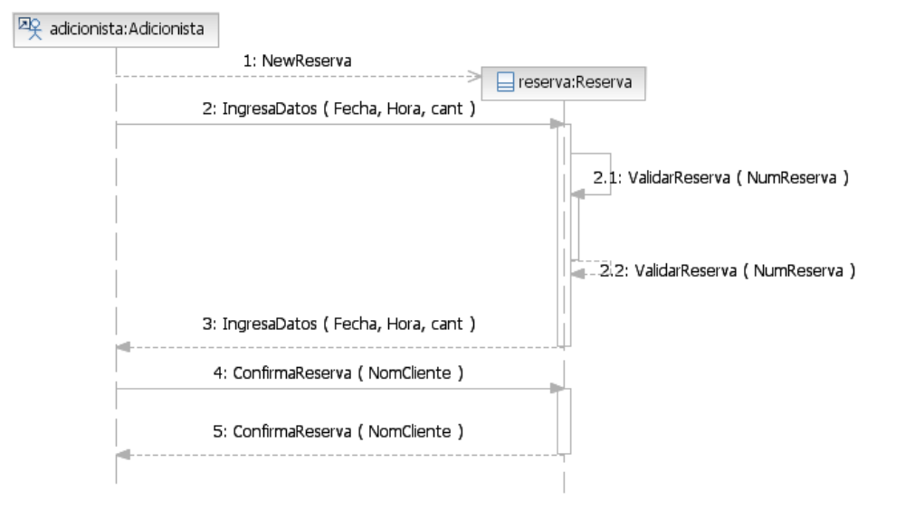

1.1.3 Cliente realiza reserva por internet

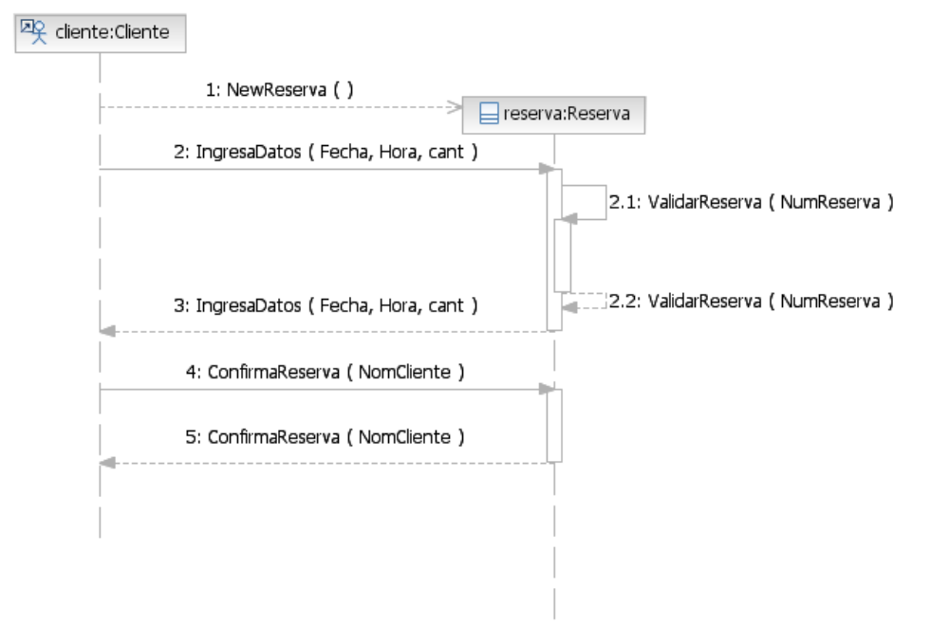

1.1.4 Reserva Caduca
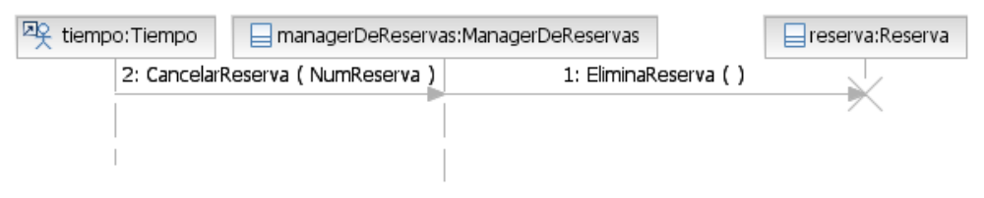

1.1.5 Modificando reserva

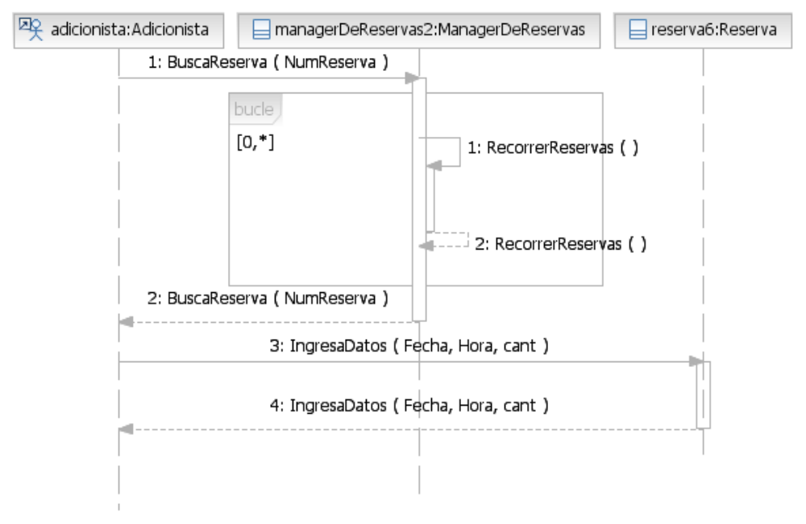

1.1.6 Tomando reserva
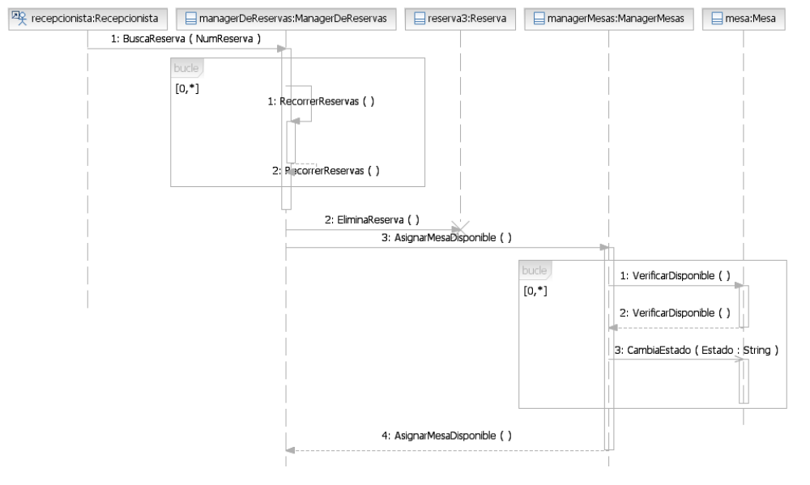

1.1.8 Cliente pide cuenta

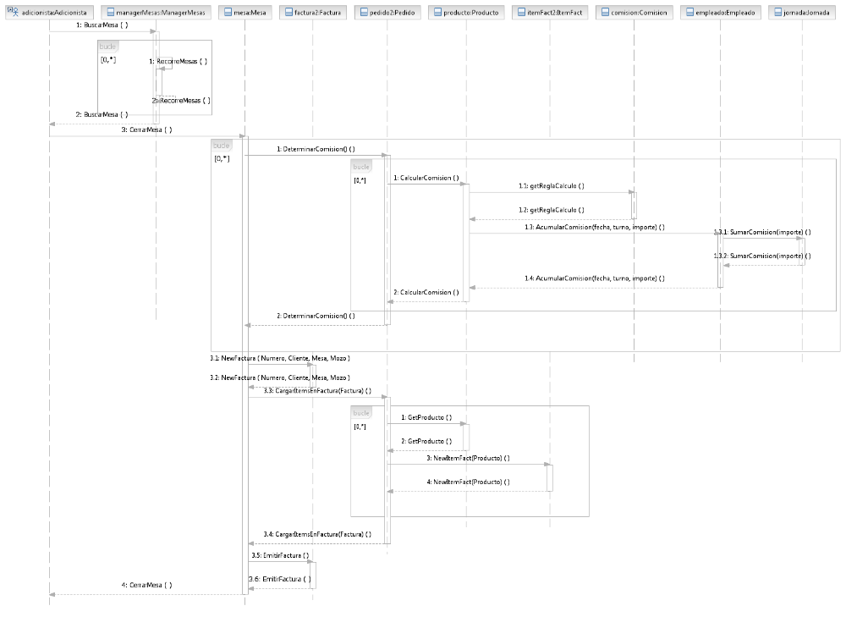

1.1.9 Cliente paga la cuenta

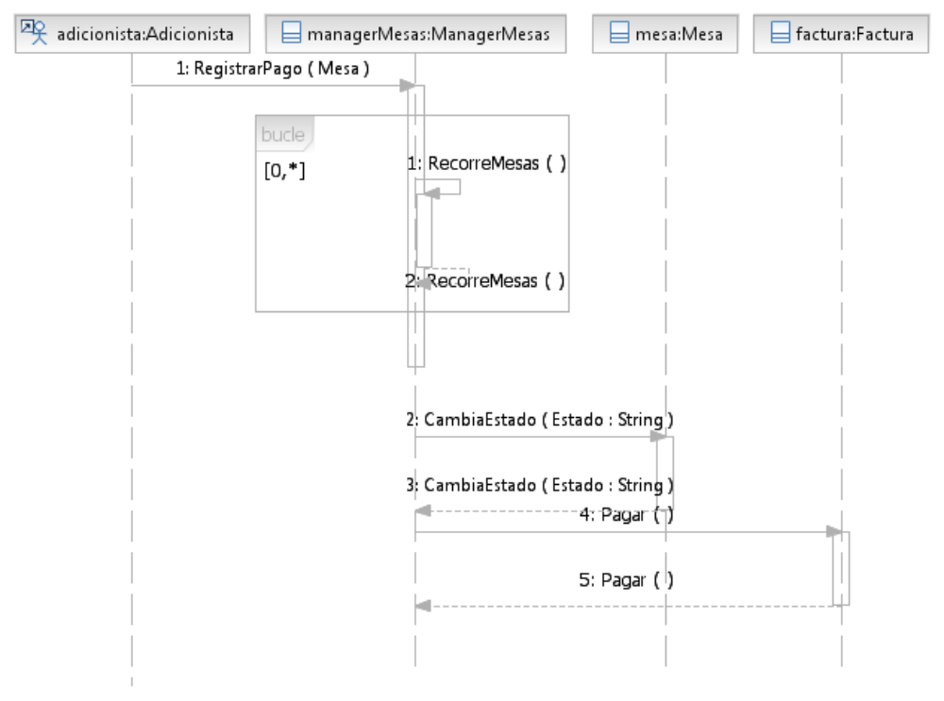

1.1.10 Mozo Acondiciona
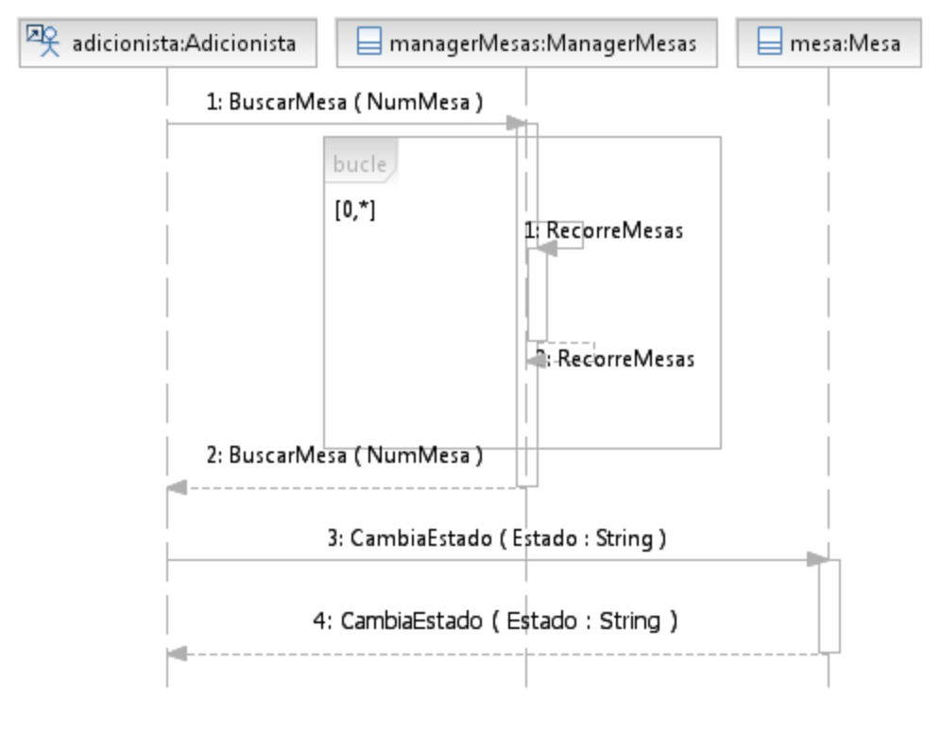

2.1.1 Ordenando producto de la Carta

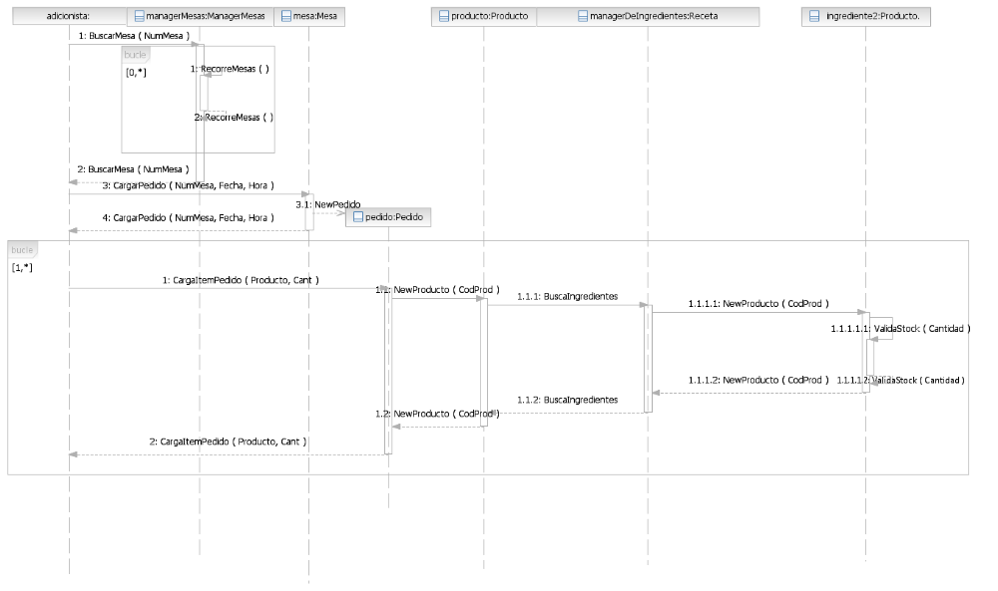

2.1.2 Cocinero carga producto complejo

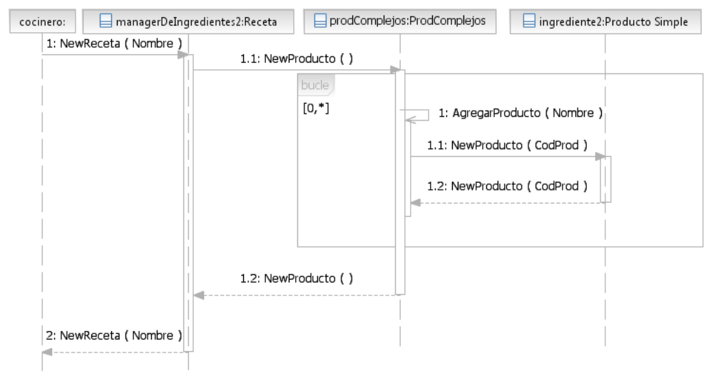

2.1.3 Notificando escasez de productos

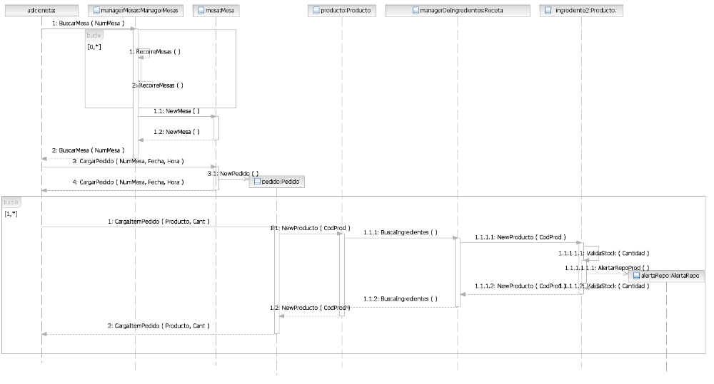

2.1.4 Cocinero indica producto en preparación

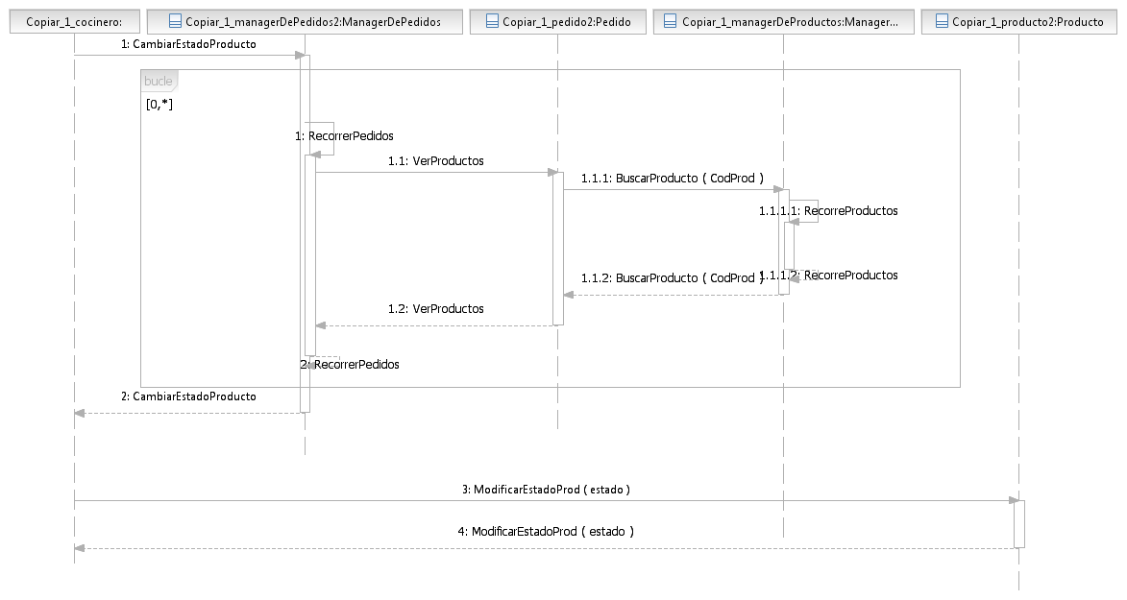

2.1.5 Cocinero indica producto preparado

2.1.6 Indicando producto servido

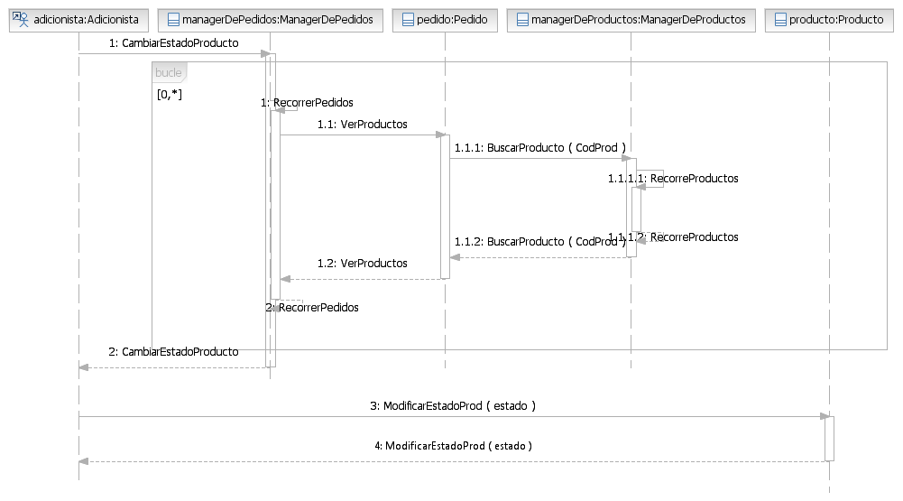

2.1.7 Cancelando producto pedido

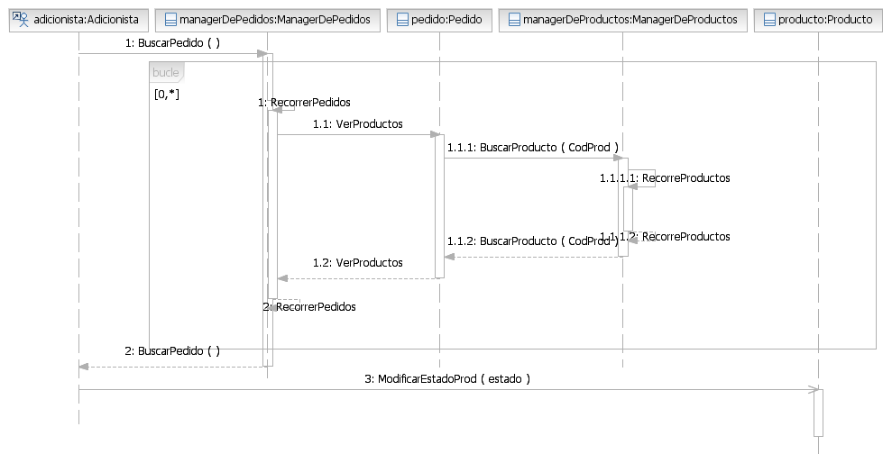

2.1.8 Producto está venciendo

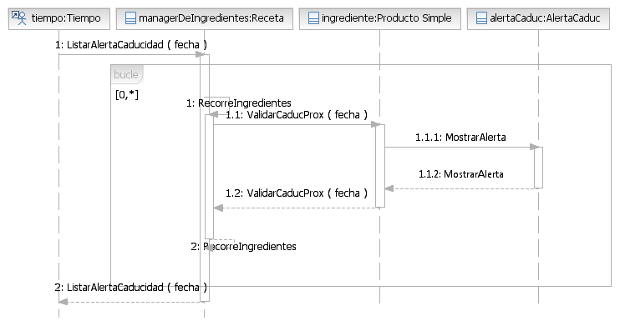

3.1.1 Reportando productos simples con stock a reponer
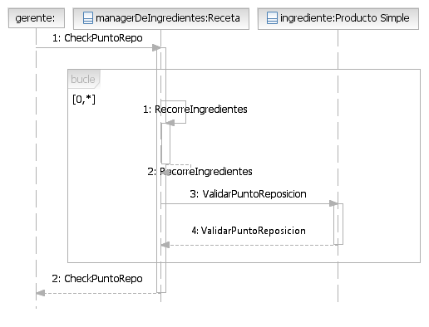

3.1.2 Ingresando productos simples faltantes

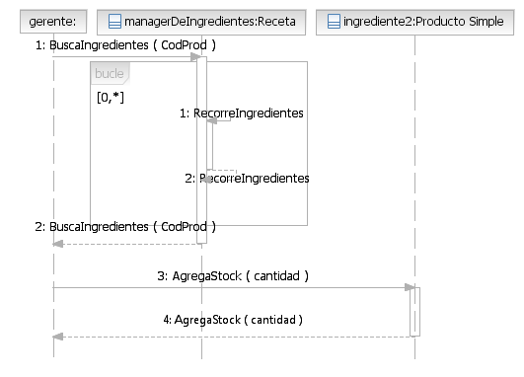

3.1.3 Desechando productos caducados

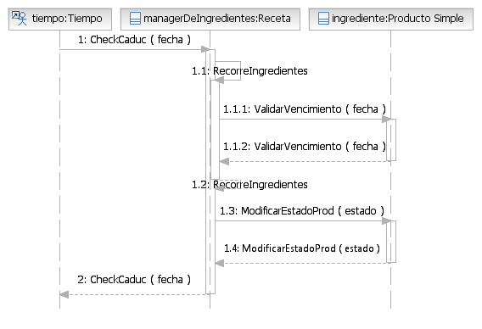

3.1.4 Dando de baja productos caducados no disponibles

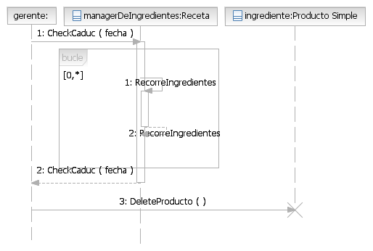

4.1.1 Fichando turno de empleado

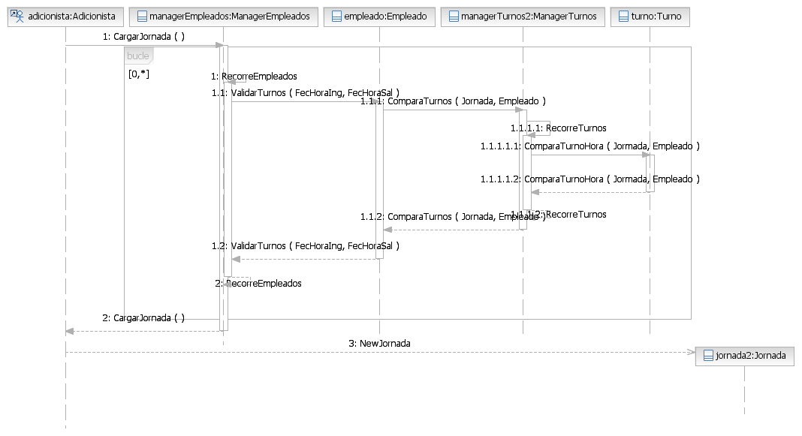

4.1.2 Aceptando ingreso fuera de turno

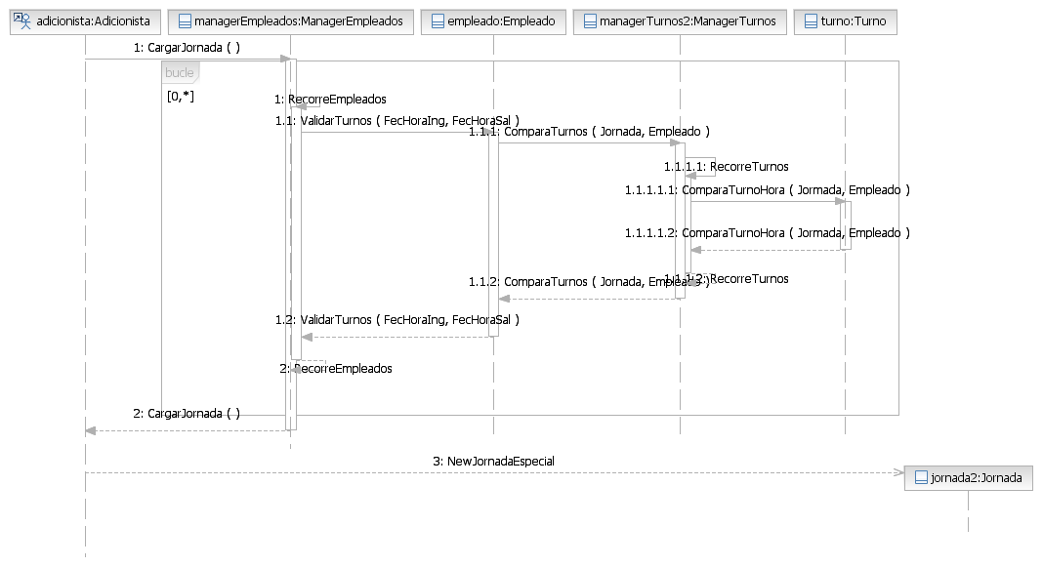

4.1.3 Reportando rendimiento de horas por fecha
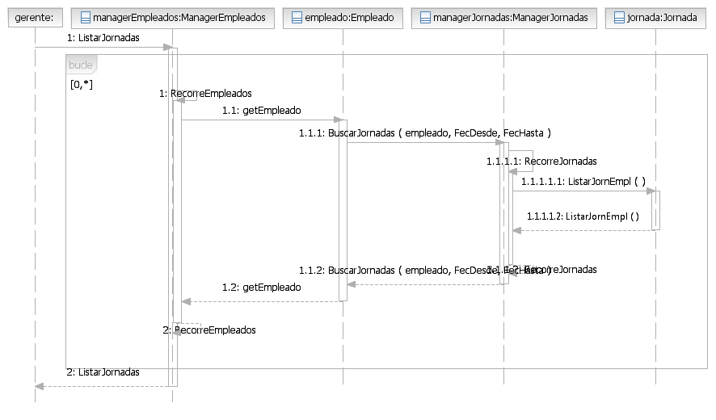

4.1.4 Reportando comisionamiento de empleados
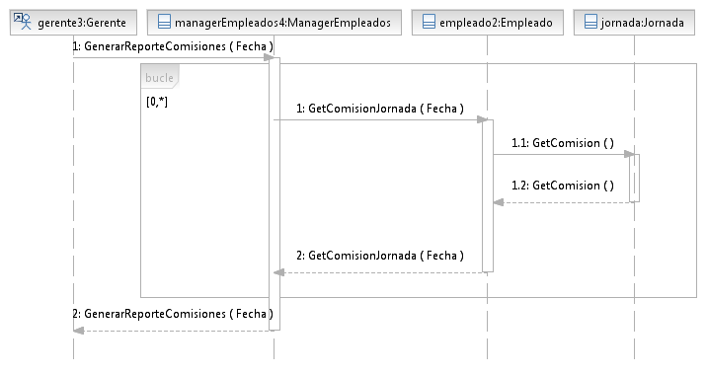

2.4 Diagrama de clases

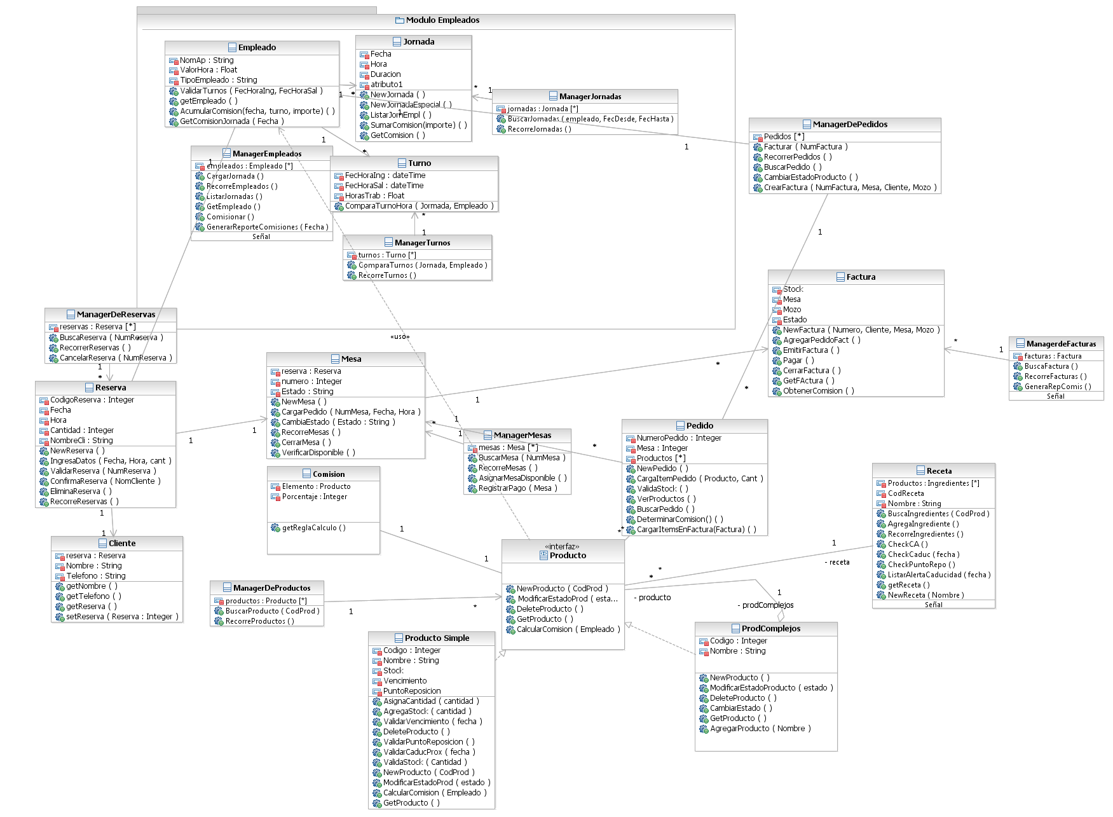

2.5 Diagrama de Actividades
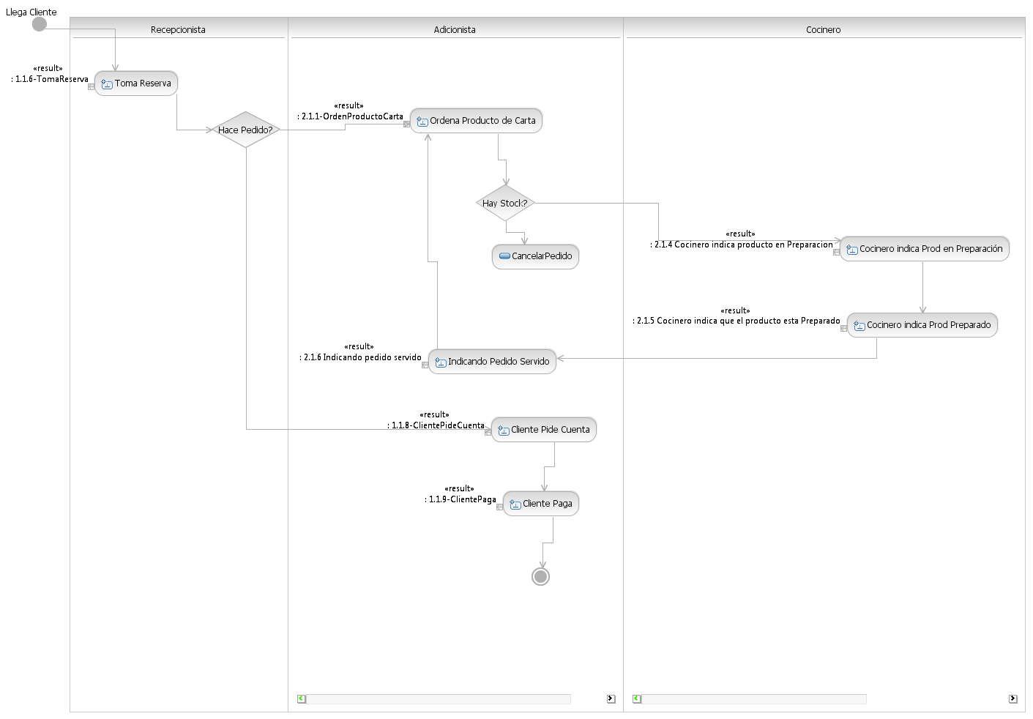

- Utilizar la plantilla usada en AM el cuatrimestre anterior o la de este curso.
- Las clases deben tener todos los métodos públicos necesarios para soportar sus responsabilidades y deben representarse sus atributos esenciales al negocio con sus setters y getters consideraros indispensables.
- que soporten cada caso de uso desarrollado.

